附件3
录屏软件ShowMore操作手册

ShowMore录屏软件简单易用，可以只录制教师的电脑屏幕，教师的声音作为旁白；也可以同时录制屏幕和教师授课场景，学生既可以看到教师，也可以看到教师电脑屏幕上的授课内容。

01●安装 ●
下载安装文件
下载地址：
https://pan.baidu.com/s/18pSP0Gp-oHYvEuNWOk-FLg
提取码：8g1f

02●使用说明 ●
点击桌面的快捷方式
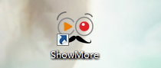
弹出更新信息时，选择： 左下方 ---- 跳过此版本 一定不要点更新！！
↓↓↓↓↓↓↓↓↓↓↓
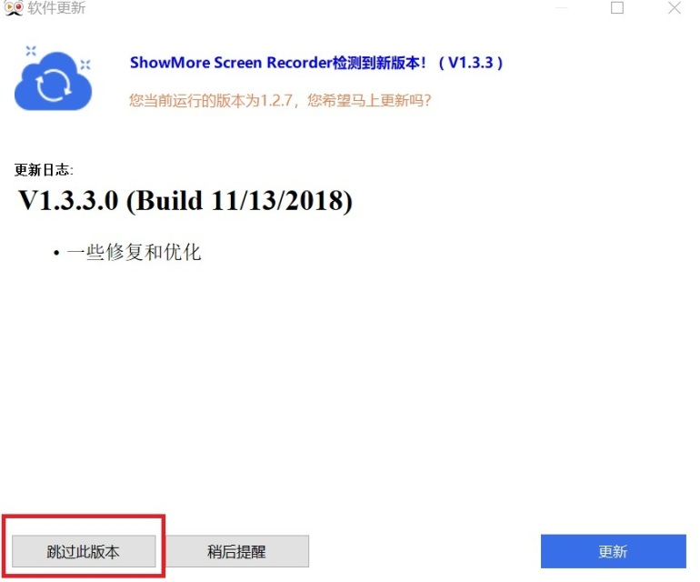

弹出注册信息时，选择 登录注册
可用微信扫描快速注册
（如果不注册登录，只能录制3分钟）
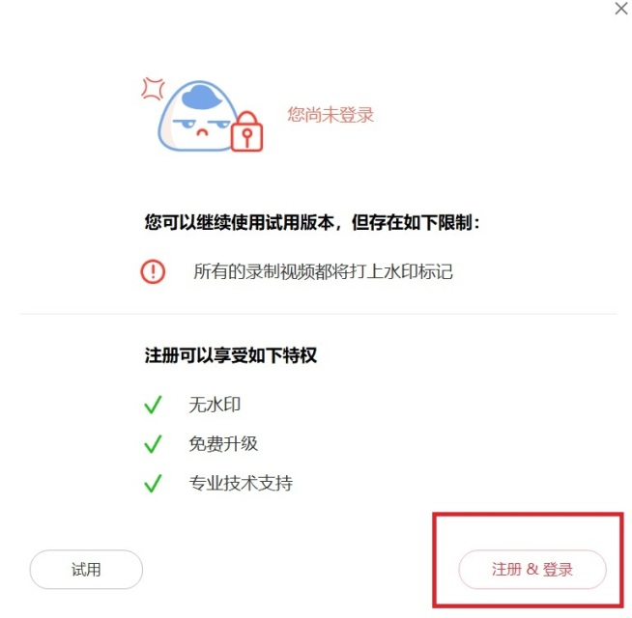

进入录制界面

检查录制界面下方的录制栏右侧显示您的头像，如果没有出现，说明您尚未登录，点击人像图标登录。

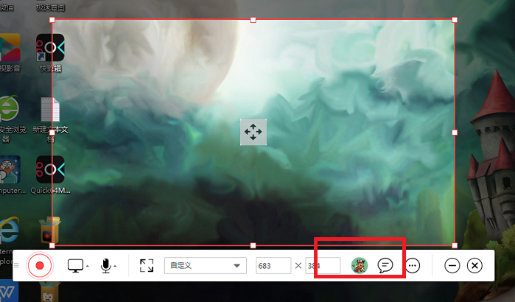

选定录制屏幕的范围

可以调整红框大小，自定义您要录制的屏幕范围，如需录制全屏，点击麦克风图标右侧的全屏图标。

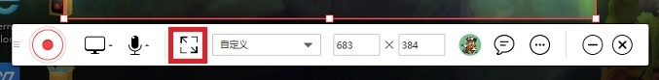

选择麦克风和系统声音

建议准备一付带麦克风的耳机，避免周围过多的杂音干扰。

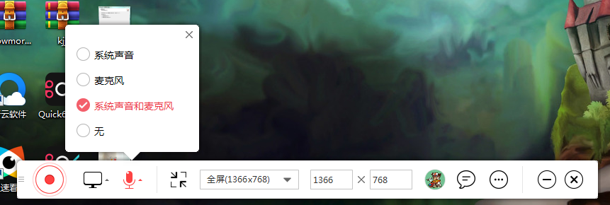

点击左侧红色图标开始录制

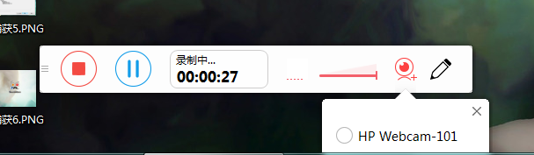
▲此时已开始录制▲

如果要同时 录制授课人像 ，点击摄像头（台式机需外接摄像头），授课人的视频会以画中画的形式出现在屏幕中，画面可以随意缩放和拖动。

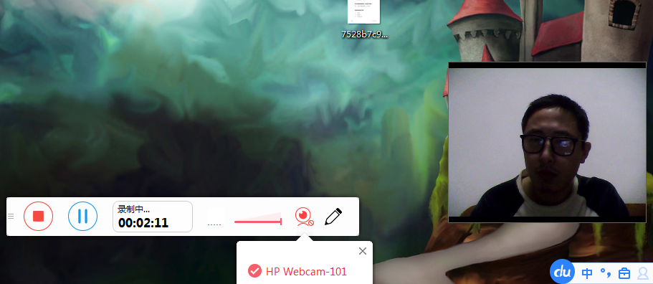
按ctrl+alt+f4可以在录制过程中隐藏下方的录制栏，隐藏后如需显示再按ctrl+alt+f4即可

结束录制

点击录制栏左侧红色图标
结束录制后会弹出次界面，点击右下角 保存 —— 视频文件 ，默认为mp4格式。

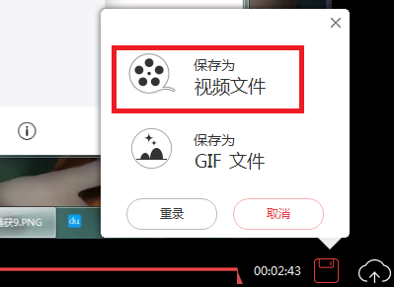

打开文件夹，就可以找到刚刚录制好的视频。



